SEMINÁRNÍ PRÁCE DO PŘEDMĚTU

DIDAKTIKA MATEŘSKÉHO JAZYKA

TÉMA: MRÁČKY (SLOVNÍ DRUHY+MLUVNICKÉ KATEGORIE)

VYPRACOVALA: LENKA DOLEŽELOVÁ, STUDENTKA 3. ROČNÍKU U1ST

Název pomůcky: Mráčky
Ročník: 4. ročník
Učivo: Slovní druhy+ mluvnické kategorie u podstatných jmen a u sloves

Využití pomůcky:
- Rozřazení kartiček do správných mráčků: určování slovních druhů:
Rozložím na zemi před tabuli 25 kartiček. Do každého mráčku patří 5 kartiček (máme pouze ohebné slovní druhy).
Děti budou postupně chodit k tabuli. Vyberou si jednu kartičku a kolíkem ji připnou ke správnému mráčku.
- Určení mluvnických kategorií u podstatných jmen a u sloves:
Poté, co s dětmi správně určíme slovní druhy, vypíší si do sešitu 5 podstatných jmen, 5 sloves (slova z příslušných mráčků) a určí u nic mluvnické kategorie.
- Specifikace slovních druhů:
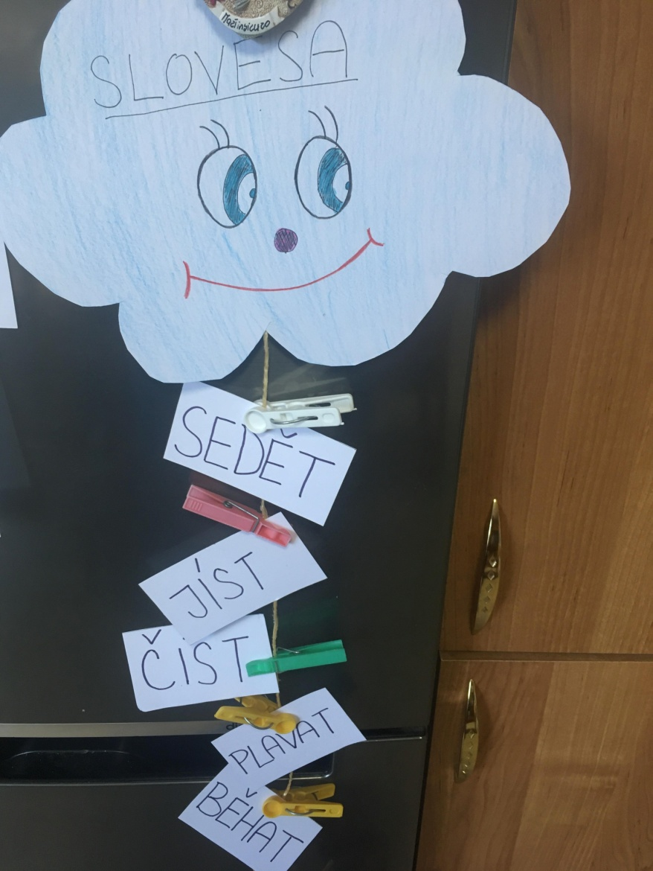
Pokud jsou děti šikovné, můžeme s nimi určit i druhy podstatných jmen (abstraktní, konkrétní), přídavných jmen (tvrdé, měkké), zájmen (osobní, ukazovací, přivlastňovací atd.) a číslovek (určité, neurčité, řadové atd.)

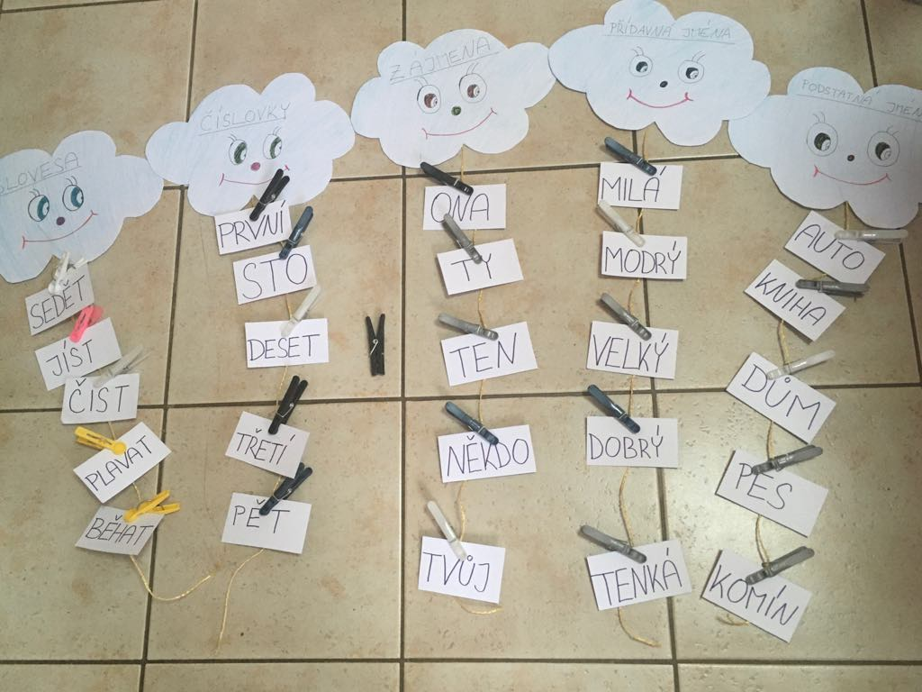

Anotace:
Mráčky:
- Slovní druhy
- Mluvnické kategorie: - podstatná jména
- slovesa

